Муниципальное автономное дошкольное образовательное учреждение №1«Сказка»

Конспект занятия по познавательному развитию в подготовительной группе. Тема: «Удивительные места Краснодарского края».

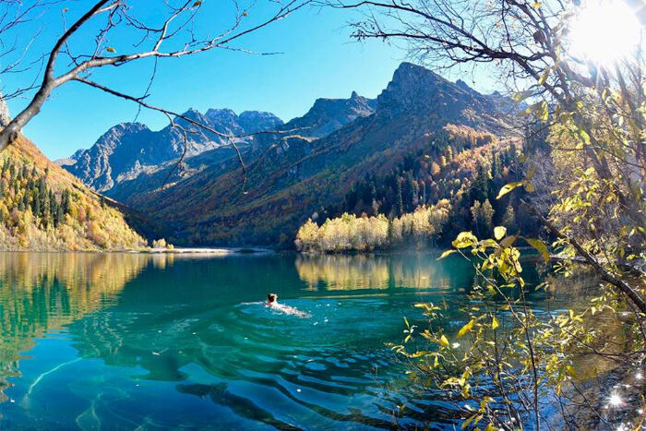

Подготовила воспитатель:
Хомякова Оксана Сергеевна

г. Приморско-Ахтарск 2023 г.

Конспект занятия по познавательному развитию в подготовительной группе. Тема: «Удивительные места Краснодарского края». Цель: воспитывать чувство любви и уважения к своей малой родине, ее природе. Образовательные области: познавательное развитие, речевое развитие, социально-коммуникативное развитие, физическое развитие. Программные задачи: Образовательные:- закрепить знания детей о символах России и Краснодарского края.- учить радоваться новому облику нашей малой родины; - формировать представление о животном и растительном мире Кубани;- познакомить детей с достопримечательностями краснодарского края. Развивающие: - развивать память, мышление, зрительное восприятие;- развивать интерес к природе родного края Воспитательные:-воспитывать бережное отношение к природе.-воспитывать нравственные качества, уважение и гордость за свою малую родину; Материал, оборудование: в «Кубанском уголке» флаги и гербы Российской федерации и Кубани, фотографии достопримечательностей Краснодарского края, лепбук «Казачество», мультимедийная доска, ноутбук. Предварительная работа: беседы с детьми о природе, культуре Кубани, рассматривание фотоальбомов «Кубань», «Родной город», рассматривание иллюстраций природы Краснодарского края, показ презентации «Краснодарский край: главные достопримечательности», чтение художественной литературы о родном крае, слушание музыкальных произведений композиторов Кубани. Ход занятия: Вводная часть. Дети входят в зал. Звучит аудиозапись детского хора Южного федерального округа Кубанская казачья народная песня «В саду дерево цветет». Воспитатель: Ребята, предлагаю вам отгадать интересную загадку:Южным солнышком согретый,Казачьей песнею воспетый,Кубанью речкою умытый, для друзей всегда открытыйПоистине, ты – Божий дар!Родной мой -…..(Краснодарский край) Основная часть Воспитатель: Молодцы ребята. Верно. Как называется наш край, в котором мы живем? (ответы детей) Воспитатель: Давайте проверим, хорошо ли вы знаете Кубань. Вопросы: - Как называется край, в котором мы живем? (Краснодарский край) - Какими морями омывается наш край? (Черным и Азовским морями) - Назовите краевой центр. (Краснодар) - Назовите главную реку нашего края. (Кубань) - Как называется город, в котором мы с вами живем? (Приморско-Ахтарск) Воспитатель: Молодцы! Вы хорошо знаете свою малую родину. Кубань-«хлебное» море России. Она воспета нашими замечательными поэтами, композиторами, художниками. На Кубани любят и умеют петь. Послушайте песню, узнайте и назовите ее. (Звучит аудиозапись вступления к «Гимну Кубани»). Воспитатель: Узнали? («Гимн Кубани»). Гимн-это хвалебная песня, прославление Кубани. Давайте, послушаем гимн полностью. (Звучит аудиозапись). Воспитатель предлагает детям подойти к «Кубанскому уголку». Воспитатель: Ребята, почему мы любим все свою малую Родину-Кубань? (Ответы детей) Воспитатель: У каждого государства, края, области, города есть священные символы (гимн, флаг, герб), которые человек должен почитать и уважать. Перед вами полотнище, как оно называется? (Флаг Краснодарского края). (Ответы детей). Педагог предлагает детям рассмотреть флаг Краснодарского края, вспомнить, что означают цвета на флагах. Воспитатель: Ребята, существует и другой символ Краснодарского края-это герб. Рассказ педагога о том, что подразумевает каждое изображение на гербе. Воспитатель: Как называют жителей Кубани?( Кубанцы, кубанские казаки) Воспитатель: Ребята, а теперь я предлагаю рассмотреть лепбук «Казачество», и распределить предметы, которые относятся непосредственно к быту казачества (дети выполняют задание). Воспитатель: Молодцы, правильно справились с заданием. - Чем славится наш край?(ответы детей). Воспитатель: Наш край славится не только своими плодородными землями, где выращивают вкусный, душистый хлеб, овощи, фрукты, виноград, но и своей удивительно красивой природой. И сегодня я хочу вас познакомить и показать вам удивительные природные места нашей Кубани. Но прежде чем «отправиться» по удивительным местам предлагаю вам казачью разминку. Динамическая пауза. «Казачата». Казачата все проснулись, выше к солнцу потянулись. Лошадей перед собой, поворот у нас такой. Казачонок не ленись, нога выше поднимись!Сядем влево, руки вправо, джигитуем мы на славу! Показ презентации «Удивительные места Краснодарского края». Воспитатель: Краснодарский край - южный регион не только про отдых на побережье Чёрного моря, но и про удивительную природу, где по заросшим пышной зеленью ущельям бегут быстрые горные реки, на горизонте возвышаются заснеженные пики, а по тенистым лесам бродят редкие животные. Воспитатель: Наше путешествие начинается с необыкновенного озера. Озеро Сукко: кипарисы, растущие из воды(слайд №1) Многие живописные достопримечательности Краснодарского края созданы самой природой, однако это место-творение человеческих рук. Озеро у посёлка Сукко-искусственное водохранилище, появившееся в 30-х годах прошлого века. Кипарисы здесь решили посадить в качестве эксперимента. Уникальные дыхательные корни деревьев устойчивы к гниению-ствол может долго стоять под водой и не разрушаться. Растения прижились и сейчас живописно возвышаются над водоёмом. Особенно прекрасны они осенью, когда кроны становятся багряными.В сезон низкой воды к деревьям даже можно подойти пешком. Это бывает, как правило, в летнюю жару, когда долгое время нет дождей, и зимой
.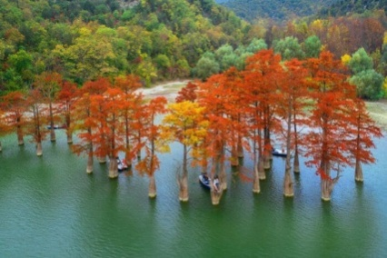 Долина лотосов (слайд2). Она располагается на Таманском полуострове Кубани, здесь есть все необходимые условия для роста лотосов. В нашей районе есть тоже плантация лотосов, где вы можете побывать там с родителями.
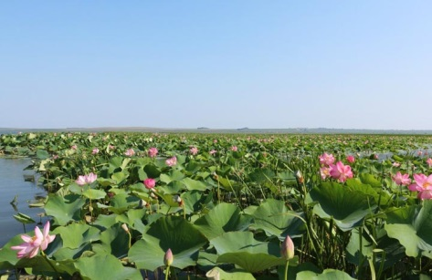 Агурские водопады.(слайд №3). Представляют собой два каскада: нижний высотой 18 м и верхний — 12 м. Под ним широкий и глубокий бассейн голубой воды. От каньона Чёртова нора до Нижнего водопада ориентировочно 1,5 км. За первым водопадом уходит вверх ряд лестниц и подъёмов выводящих через 500 м к Среднему Агурскому водопаду — 23-метровому, а затем и к Верхнему — 21-метровому водопаду. Вблизи Верхнего водопада слева от тропы высятся скалы, названные Орлиными. 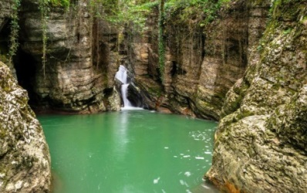 Озеро Абрау (слайд №4). Гордостью и одним из самых живописных мест слало озеро Абрау. Оно является одним из самых больших полноводным озером в регионе. А располагается в близи полуострова в Новороссийске.
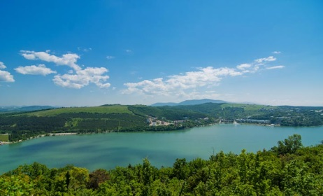 Гуамское ущелье(слайд №5).Сложно передать словами все великолепие Гуамского ущелья, которое находится в Апшеронском районе Краснодарского края. Образовано это красивое природное место четырехсотметровыми отвесными скалами, которые с двух сторон обступают реку Курджипс в верхней части течения. Уникальной особенностью ущелья является его природа, сохранившаяся с незапамятных времен в своем первоначальном виде.
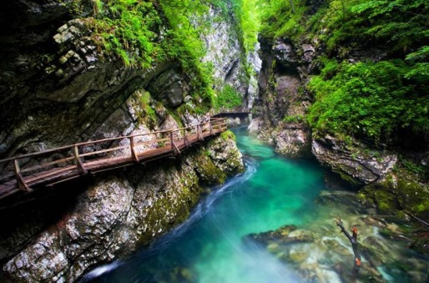 Лаго-Наки(слайд №6).Горное плато Лаго-Наки – потрясающе красивое место, которое знаменито своими цветущими альпийскими лугами, живописными панорамами, реликтовыми лесами и речными долинами. Также здесь располагается множество пещер и воронок, которые придают особую красоту местному ландшафту.
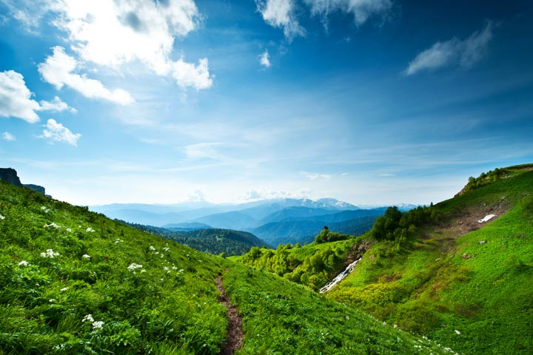 Медовая пещера(слайд №7).Она находится в горе Пчелиной. В горе целых три пещеры. Сама скала окружена липовой рощей и горными растениями. Поэтому здесь так много пчел, которые производят вкуснейший мед. В знойные дни скала пропитана медом.Туапсинский район, хутор Алтубинал.
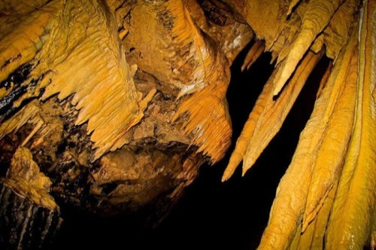
Заключительная часть (рефлексия) Воспитатель: Ребята, мы с вами совершили путешествие лишь по некоторым необыкновенно красивым местам нашего края. На Кубани очень много других мест, которые славятся своей природной красотой. И мы с вами непременно их увидим на наших занятиях.Воспитатель: Скажите , ребята, что нового сегодня вы узнали?(ответы детей) Что больше всего вам понравилось, запомнилось ? ( ответы детей ) Скажите, то что вы сегодня узнали, может вам как то пригодиться ?(ответы детей ). -Я думаю, теперь вы еще больше будете любить наш живописный край, беречь природный и животный мир Кубани.

Пояснительная записка к занятию по познавательному развитию по теме:«Удивительные места Краснодарского края».
Занятие было разработано в соответствии . Занятие проводилось с детьми подготовительной группы общеразвивающей направленности. Занятие направлено на духовно-патриотическое воспитание, а так же расширение и обобщение знаний о своем родном крае, природных достопримечательностях Кубани. Характеристика группы.Количественная: группа из 14 детей, из них 7 девочек и 7 мальчиков.Психологическая: психологическая атмосфера в группе положительная.
Конспект данного занятия является авторской разработкой, построенной в соответствии с дидактическими и общепедагогическими принципами:
- принцип непрерывности (занятие было построено на основе предыдущих занятий и совместной образовательной деятельности воспитателя и детей);
- принцип активности (поддерживалась мотивация и интерес детей);
- принцип доступности (соответствие возрастным особенностям детей);
-принцип психологической комфортности (положительный эмоциональный настрой в связи с использованием музыкального сопровождения, показом видеослайдов).
Цель занятия: привить чувство любви и уважения к своей малой родине, ее природе. Для достижения поставленной цели использовались следующие методы и приемы:
- наглядный метод (показ видеослайдов);
- словесно-наглядный метод;
-прием эмоциональной заинтересованности (лепбук «Казачество», иллюстрации природы Краснодарского края, музыкальное сопровождение);
-игровой прием (загадывание загадки, физ. минутка).
По содержанию занятие является интегрированным, так как части занятия объединены знаниями из нескольких образовательных областей. Решение поставленных программных задач осуществлялось через следующие образовательные области:
- познавательное развитие;
- речевое развитие;
- социально-коммуникативное развитие;
- физическое развитие.
Смена видов деятельности во время занятия происходит поэтапно, дети сами являются участниками познавательно-игровых моментов и активными помощниками воспитателя, это позволяет сохранить у детей положительный эмоциональный настрой.

Приложение
Фотоматериалы к занятию «Удивительные места Краснодарского края».
Показ презентации
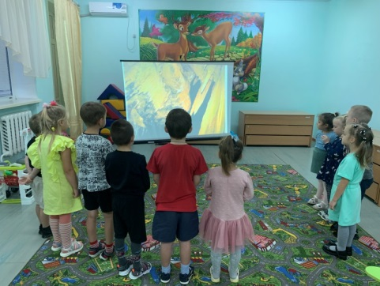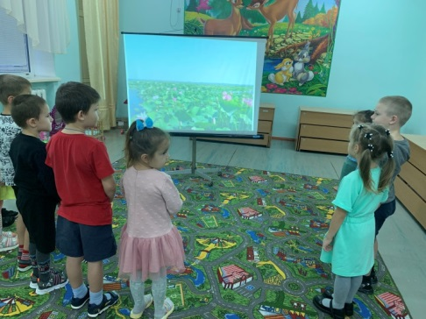
Динамическая пауза «Казачата»
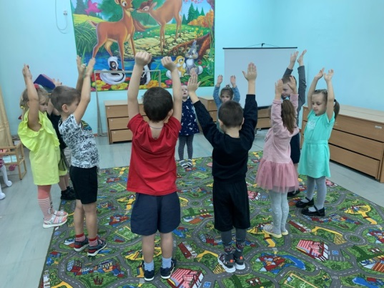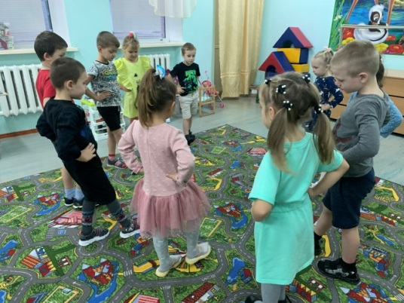
Лепбук «Казачество»
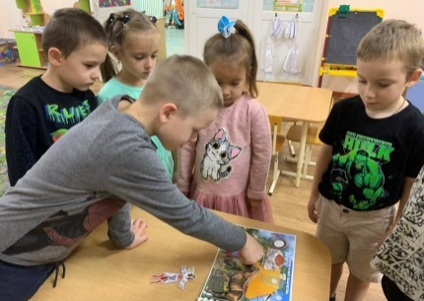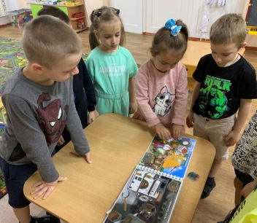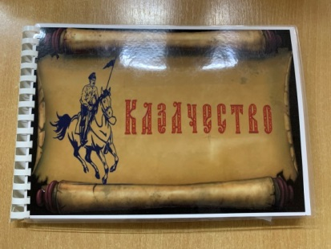
Символ Краснодарского края. Флаг Кубани
